Приложение 3
к постановлению Главы города Костромы

ПРОЕКТ
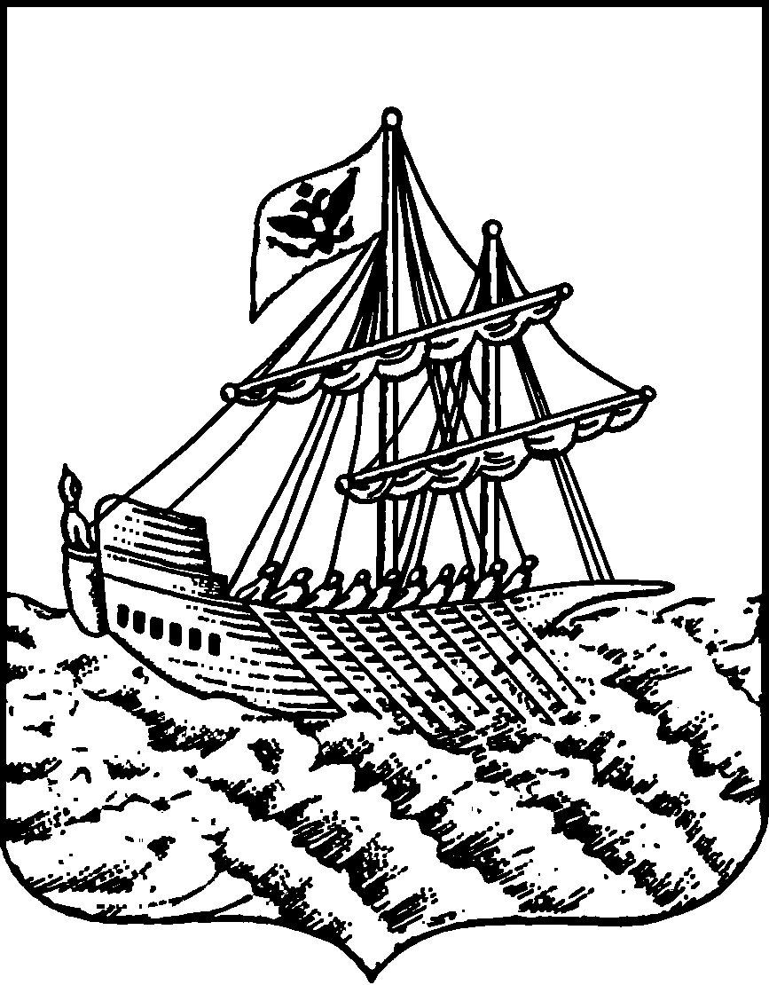
АДМИНИСТРАЦИЯ ГОРОДА КОСТРОМЫ
ПОСТАНОВЛЕНИЕ
№
О предоставлении разрешения на отклонение от предельных параметров разрешенного строительства, реконструкции объектов капитального строительства на земельном участке
с кадастровым номером 44:27:040525:129, расположенном
по адресу: Российская Федерация, Костромская область, городской округ город Кострома, город Кострома,
улица Поселковая, 88

На основании заявления гражданина от 19 июня 2025 года № 15-ОПП-2025, в соответствии со статьей 40 Градостроительного кодекса Российской Федерации, протоколом публичных слушаний по вопросу предоставления разрешения на отклонение от предельных параметров разрешенного строительства, реконструкции объектов капитального строительства на земельном участке с кадастровым номером 44:27:040525:129, расположенном по адресу: Российская Федерация, Костромская область, городской округ город Кострома, город Кострома, улица Поселковая, 88, с учетом заключения о результатах публичных слушаний, рекомендаций Комиссии по подготовке проекта Правил землепользования и застройки города Костромы, руководствуясь статьями 42, 44, частью 1 статьи 57 Устава города Костромы,
ПОСТАНОВЛЯЮ:
1. Предоставить разрешение на отклонение от предельных параметров разрешенного строительства, реконструкции объектов капитального строительства на земельном участке с кадастровым номером 44:27:040525:129, площадью 4733 квадратного метра, расположенном по адресу: Российская Федерация, Костромская область, городской округ город Кострома, город Кострома, улица Поселковая, 88, установив минимальные отступы от границ земельного участка с юго-западной стороны от точки А до точки Б - 1,2 м, от точки В до точки Г - 1,1 м, в целях строительства здания розничной торговли, согласно приложению к настоящему постановлению.
2. Настоящее постановление подлежит официальному обнародованию и размещению на официальном сайте Администрации города Костромы в информационно – телекоммуникационной сети «Интернет».

Глава Администрации города Костромы А. В. Смирнов

